Игровые технологии на уроках математики

Учиться можно только весело.
Чтобы переваривать знания,
надо поглощать их с аппетитом.
А. Франс
. Дидактическая игра – не самоцель на уроке, а средство обучения и воспитания. На дидактическую игру нужно смотреть как на вид преобразующей творческой деятельности в тесной связи с другими видами учебной работы.
Следуя К.Д. Ушинскому, “сделать учебную работу насколько возможно интересной для ребенка и не превратить этой работы в забаву - это одна из труднейших и важнейших задач дидактики”.
Увеличение умственной нагрузки на уроках математики заставляет задуматься над тем, как поддержать у учащихся интерес к изучаемому материалу, их активность на протяжении всего урока.
Возникновение интереса к математике у значительного числа учащихся зависит в большей степени от методики ее преподавания, от того, насколько умело построена учебная работа. Немаловажная роль здесь отводится игровым технологиям, представляющим собой систему применения различных дидактических игр в обучении, формирующим умение решать задачи на основе компетентного выбора альтернативных вариантов. Игровая технология обеспечивает достижение единства эмоционального и рационального в обучении.
В процессе игровой технологии ученик сталкивается с ситуациями выбора, в которых он проявляет индивидуальность, свободу в выборе заданий, содержания и организационных форм деятельности. Включение в урок дидактических игр и игровых моментов делает процесс обучения интересным и занимательным, создает у детей бодрое рабочее настроение, облегчает преодоление трудностей в усвоении учебного материала, повышает интерес учащихся к предмету.
Дидактическая игра - не самоцель на уроке, а средство обучения и воспитания.
Дидактическая игра – это одна или несколько математических задач, предлагаемых в занимательной форме и, как правило, с элементами соревнования. Она не только позволяет проверить умения учащихся выполнять математические действия, анализировать, сравнивать, подмечать закономерности, но и значительно повысить интерес к математике, снять усталость, а также способствует развитию внимания, сообразительности, активизирует чувство соревнования, взаимопомощи

Организация игровой формы урока

При организации игровой формы урока необходимо придерживаться следующих положений:
1. Правила игры должны быть простыми, точно сформулированными, а математическое содержание предлагаемого материала - доступно пониманию школьников. В противном случае игра не вызовет интереса и будет проводиться формально.
2. Игра должна давать достаточно пищи для мыслительной деятельности, в противном случае она не будет содействовать выполнению педагогических целей, не будет развивать математическую зоркость и внимание.
3. Дидактический материал, используемый во время игры, должен быть удобен в использовании, иначе игра не даст должного эффекта.
4. При проведении игры, связанной с соревнованиями команд, должен быть обеспечен контроль над её результатами со стороны всего коллектива учеников или выбранных лиц. Учёт результатов соревнования должен быть открытым, ясным и справедливым.
5. Каждый ученик должен быть активным участником игры. Длительное ожидание своей очереди для включения в игру снижает интерес детей к игре.
6. Игровой характер при проведении уроков по математике должен иметь определённую меру. Превышение этой меры может привести к тому, что дети во всём будут видеть только игру.
7. В процессе игры учащиеся должны математически грамотно проводить свои рассуждения, речь их должна быть правильной, чёткой, краткой.
Хочу предложить Вашему вниманию применение игровых моментов на уроках и во внеурочное время (на занятиях математического кружка).

Игра « Солнышко»

Тема: «Все действия с рациональными числами»
- Каждый член команды выполняет одно задание (от центра по лучу)
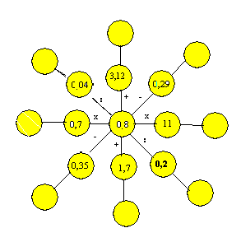

Игра « Брейн - ринг»
Применяется при закреплении или повторении темы « Действия с рациональными числами» в 7 классе. В игре принимают участие 4 команды. Разделение на команды можно провести различными способами: или сложить разрезанную открытку, или найти стол с геометрической фигурой, аналогичной выбранной при входе, или жребием. Команды начинают решать задания одновременно после сигнала учителя. Команда, которая первой выполняет задание, звонит в колокольчик. Первые две команды, ответившие правильно, получают по баллу. За нарушение дисциплины баллы снимаются. Каждая команда после ответа собирает карточки и сдаёт на проверку, затем получает новое задание. Время выполнения задания 2 минуты. Задания подбираются по определённой теме урока.

Игра «Часы»
- Применяется при отработке вычислительных навыков.
- Вычислите:
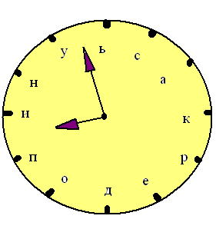$\sqrt{\text{81}}−\sqrt{\text{16}}+2=$$\sqrt{{\text{10}}^{2}−8^{2}}=$$\sqrt{\text{32}}:\sqrt{8}=$${\text{17}}^{0}⋅7−3=$$\frac{\sqrt{\text{98}}}{\sqrt{2}}=$$(\sqrt{\text{12}}−\sqrt{3)}⋅\sqrt{3}=$

Игра «Математический ребус»

2 + х + 3 = 12
+ - + = -
2 - 5 + у = 1
+ - - = -
1 - u + 1 = 6
= = = =
5 + 6 - 6 = 5

- Дана таблица уравнений. Вместо переменной необходимо вписать числа, которые являются корнями уравнений, записанных по вертикали и горизонтали.

Можно приготовить несколько карточек с аналогичными задания различной сложности.

Игра «Звёздный час»

За основу игры взята телевизионная игра «Звёздный час». Игра проходит в 6-7 туров. Применяется при повторении темы «Треугольники» в 8 классе, при повторении всего курса планиметрии в 9 классе и в 11 классе при повторении темы «Функции». Задания готовятся заранее на плакатах или на доске, или на слайдах. Оборудование: карточки с цифрами 1,2,3,4,5; звёздочки за правильные ответы, плакаты или слайды с заданиями

Игра « Брейн - ринг»

Применяется при закреплении или повторении темы « Действия с рациональными числами» в 7 классе. В игре принимают участие 4 команды. Разделение на команды можно провести различными способами: или сложить разрезанную открытку, или найти стол с геометрической фигурой, аналогичной выбранной при входе, или жребием. Команды начинают решать задания одновременно после сигнала учителя. Команда, которая первой выполняет задание, звонит в колокольчик. Первые две команды, ответившие правильно, получают по баллу. За нарушение дисциплины баллы снимаются. Каждая команда после ответа собирает карточки и сдаёт на проверку, затем получает новое задание. Время выполнения задания 2 минуты. Задания подбираются по определённой теме урока.
Игра «Лестница»

Тема «Арифметические действия с рациональными числами» 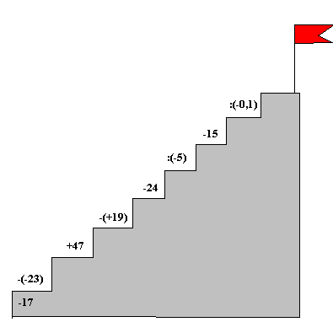
Данные задания составляются по числу команд ( обычно 3 команды). Из каждой команды вызываются к доске по одному ученику, которые ведут устный счет с нижней ступеньки. Решивший один пример, отмечает ответ в таблице. Дальше его сменяет другой член команды. Происходит
движение вверх - к заветному флажку

Игра «Стрела»

- Найдите сумму выражений 5х-3у и -2х+у и результат запишите в третью клетку. Найдите сумму двух последних выражений и запишите результат в следующую клетку и т.д. Какое выражение будет записано в 6-й клетке?

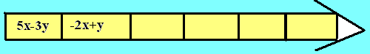

Игра «Крестики - нолики». 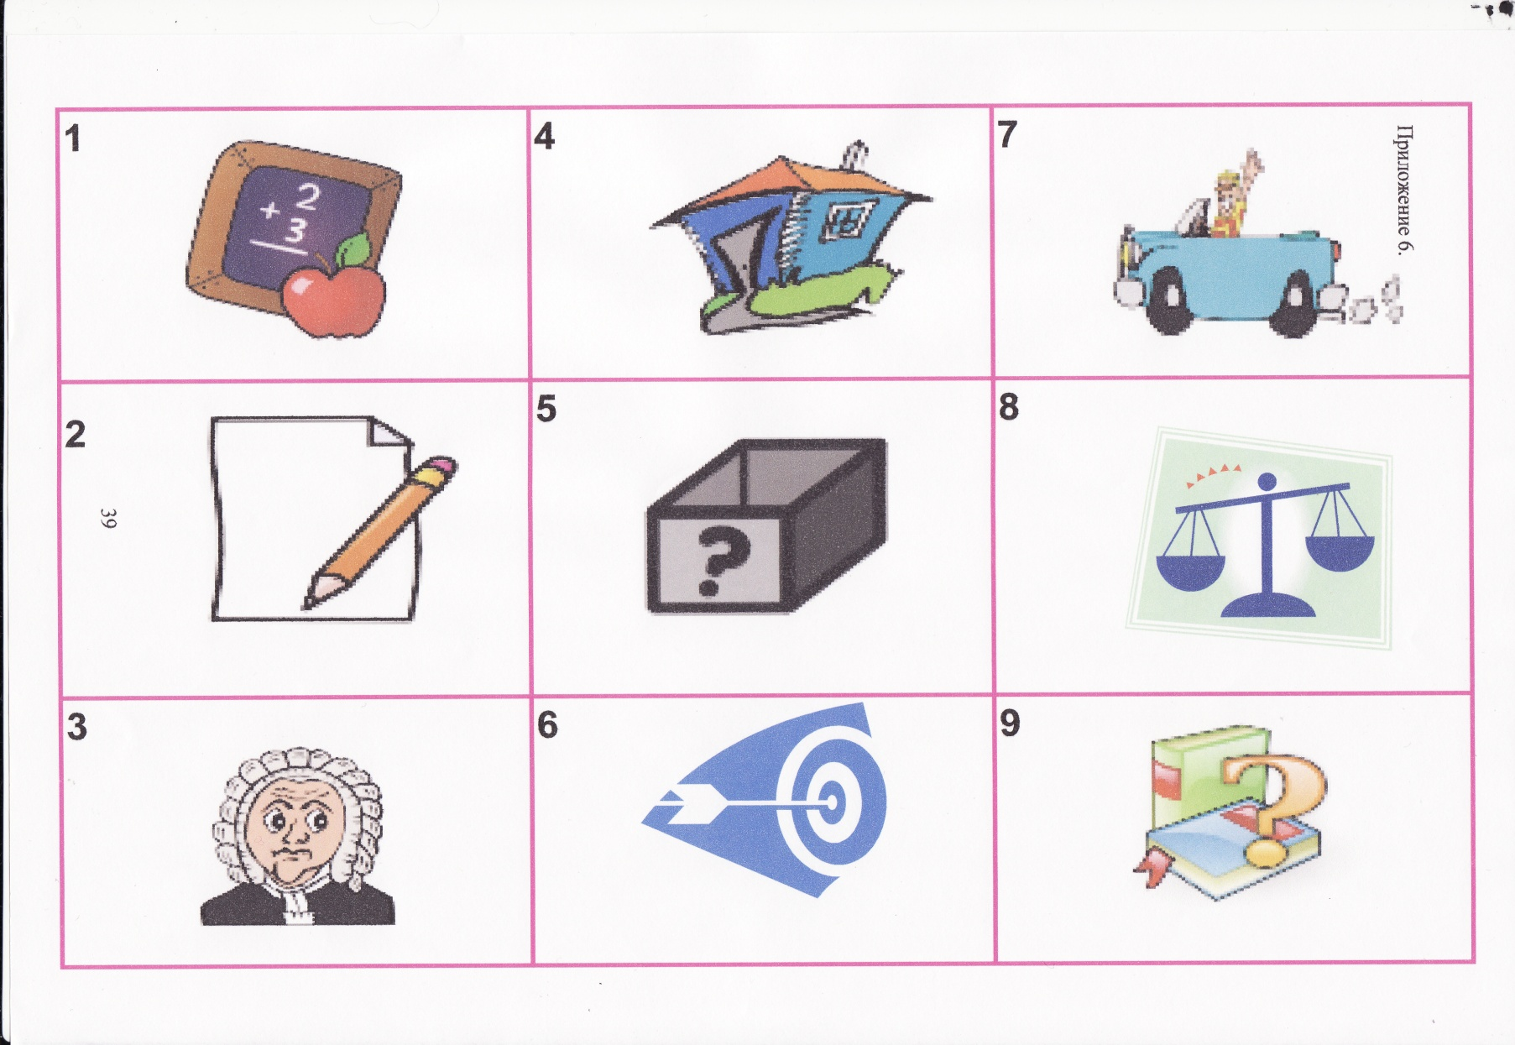
- Применяется при закреплении и повторении, при проверке знаний по темам «Линейные уравнения», «Квадратные корни», «Квадратные уравнения», «Линейная функция» и др. Оборудование: плакат, карточки с «Х» и «0», карточки-задания. Плакат разделён на 9 прямоугольников с рисунками. Каждому рисунку соответствует определённая тема. Класс разбивается на 2 команды «Крестики» и «Нолики», по жребию одна команда получает задание. Решают одновременно. Команда, выполнившая задание первой, выбирает следующее задание. Прямоугольник на плакате закрывается карточкой «Х» или «0». В основе игры лежат правила игры в «крестики - нолики». Если по правилам не определяется победитель, то победа присуждается по наибольшему количеству «Х» или «0».

Игра «Крестики- нолики».

- Часы-шифровка («лестница», «солнышко» или т.п.)
- Запутанные слова: инадорат, рокень, инаревуне, дратвак, пеньсет, севтрован.
- Кроссворд (из истории математики)
- Магический квадрат
- Индейцы называли его «сунья»,арабские математики «сифр». Как мы называем его сейчас?
- Найди ошибку ( или математический ребус)
- Задачи на движение
- Квадратные уравнения(математическая эстафета)
- Не пользуясь никакими инструментами, докажите, что площадь одного из них равна сумме площадей других? (квадраты вырезаны), или блиц-турнир.

Игра « Урок-путешествие»

- Участники игры делятся на команды, если класс небольшой, можно 3 команды. Смотрители, артисты, помощники ведущего выбираются по желанию из числа учеников. Их задача встречать на станции, задавать вопросы, фиксировать и проверять вместе с учителем ответы, ставить баллы. Каждая станция имеет своё название или девиз. Заранее готовиться красочно оформленная карта сказочного города с маршрутом движения.

Игра «Кроссворд»

В кроссворде зашифрованы основные понятия и формулы по теме “Четырёхугольники”.
В выделенном столбце получится ключевое слово урока.
- Четырёхугольник, у которого 2 стороны параллельны, а две другие нет.
- Сторона прямоугольного треугольника, лежащая против прямого угла.
- Латинский …, используемый в геометрии.
- Четырёхугольник, площадь которого равна квадрату его стороны.
- Треугольник, у которого квадрат гипотенузы равен сумме квадратов катетов.
- Утверждение, справедливость которого устанавливается путем рассуждений.
- Четырёхугольник, площадь которого равна половине произведения его диагоналей.
Игра « Магический квадрат»
- В клетки квадрата запишите такие числа, чтобы сумма чисел по любой вертикали, горизонтали и диагонали была бы равна 3

 |  | - 1,2
 | - 1,4 | - 0,7

- Каждое из выражений -4а; -3а; -2а; -а;0; 2а; 3а; 4а запишите в клетки так, чтобы после приведения подобных по любой горизонтали, вертикали и диагонали получился нуль.

- 4а
- 2а
- 3а

Урок- «улей»

Применяется для оперативного дифференцированного контроля знаний по основным темам алгебры и начал анализа в форме мини-зачёта. Оборудование: чистые листочки форматом в четверть тетрадного листа по 10 шт. на каждого ученика, лист учёта выполненных заданий, таблица с вариантами заданий. Предлагается три варианта работы, причём каждый вариант пишется (или выделен) своим цветом. Степень трудности вариантов различна. На «3» записываются задания зелёным цветом, «4»-синим, «5»- красным. Перед началом зачёта учитель раздаёт каждому по одному чистому листочку, остальные лежат на столе учителя. Ученики на своих листочках выполняют первый пример выбранного варианта. Как только пример решён, ученик с листочком подходит к учителю, который мгновенно видит, правильное решение или нет. Если ответ ученика неправильный, то учитель не берёт у него листочек, а отправляет искать ошибку или выполнять задание более лёгкого варианта. Если ответ правильный, то учитель забирает листочек, а ученик закрашивает определённым цветом на стенде ту клеточку, которая соответствует его варианту и номеру задания. Затем берёт чистый листочек и выполняет следующее задание. Обычно предлагается по 5 заданий. Пользоваться рабочими тетрадями и учебником на этом уроке запрещается. Закрашенные клетки похожи на пчелиные

Фамилия,  имя | «3»  зеленый |  |  |  |  | «4»  синий |  |  |  |  | «5»  красный

Игра «Часы – расшифровка»
- Знаете ли вы, что означает «блиц-турнир»? Из какого языка попало к нам это слово «блиц»? ( Немецкого). А что оно означает, мы сейчас узнаем. Для этого выполним вычисления и прочтём шифровку в часах.
- Найдите значения выражения 8-2х³, если х= -2.
- Вычислите: -3°·23 + 27
- Найдите x: 2х·25=27
- Назовите угловой коэффициент функции у=3х-4.
- Вычислите: 34·(3²)3 : 310.
- Вычислите: (-2,73)° + 8.

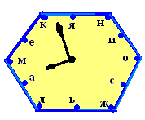

Игра « Эстафета».
- При отработке навыков выполнения действий с десятичными дробями в 6 классе провожу математическую эстафету «Заполни клетку». Каждая команда (ряд) получают листочки, текст которых приведен ниже. Учащиеся по очереди выполняют действия. Ответ предыдущего действия ставится в первую клетку следующего. Выигрывает та команда, которая первой скажет правильный ответ в последней клетке.
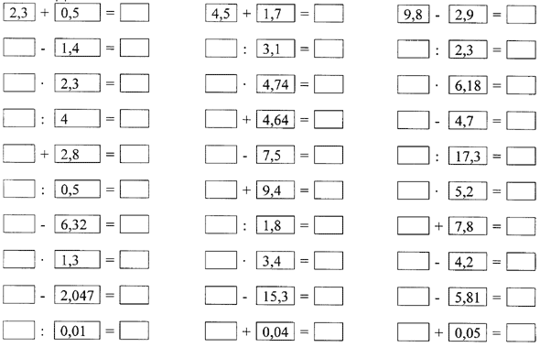

- Игра «Конкурс художников»

- Для отработки навыков построения точек на координатной плоскости по их координатам использую «Конкурс художников». Также эту игру можно использовать и в 7 классе при изучении темы «Координаты и графики». На доске или на слайдах записываются координаты точек. Если на координатной плоскости каждую точку соединить последовательно с предыдущим отрезком, то получится определённый рисунок
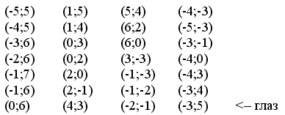

Ответ: «Лисёнок»
